一年级语文下册期末考试试卷

班级 姓名 得分

亲爱的同学们：小博士出了几道题考考你们，相信你们一定能答得好！不会写的字可以请拼音姐姐帮忙哦！请老师帮你念一题做一题。让我们开始勇者闯关吧！

一、我会认。照样子让大小写字母连成一家人。
A J M R Q B O T

m r a j o t q b

二、我会拼还会写（字体要工整，横平竖直）（16分）
shuō huà ɡān jìnɡ mǎ yǐ zāi shù
huǒ bàn jiānɡ hú táo shù kē dǒu

三、我能分清这字，还能组词。（字体要工整，横平竖直）

爷（ ） 高（ ） 队（ ） 草（ ）
节（ ） 亮（ ） 认（ ） 早（ ）
奶（ ） 处（ ） 时（ ） 时（ ）
级（ ） 同（ ） 外（ ） 对（ ）
赶（ ） 级（ ） 李（ ） 起（ ）
秀（ ） 童（ ） 千（ ） 家（ ）
方（ ） 午（ ） 完（ ） 着（ ）

四．我会把诗句补充完整。
- 夜来（ ）（ ）（ ），花落（ ）（ ）（ ）。
2、（ ）（ ）莺飞（ ）（ ）（ ），拂堤杨柳醉（ ）烟。

五．你能在下面的( )里填上适当的量词吗？
一 ( ) 人 二 ( ) 井 三 ( ) 大象 四 ( ) 小刀
五 ( ) 鸟 六 ( ) 花 七 ( ) 树叶 八 ( ) 山

六、照样子填字或画图，我相信你一定能行！(5分)
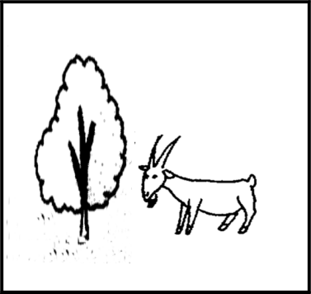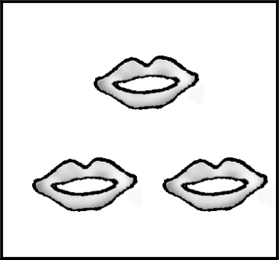

（ ） （ ） （ 明 ）

七．写出意思相反的词语。

哭——（ ）晚——（ ）近——（ ）无——（ ）
收——（ ）还——（ ）关——（ ）前——（ ）
假——（ ）矮——（ ）对——（ ）弯——（ ）
丑——（ ）低——（ ）阴——（ ）

八．我会找朋友。
一月一日 儿童节 开心地 站
六月一日 教师节 笔直地 笑
三月十二日 国庆节 小心地 移
九月十日 元 旦 仔细地 说
十月一日 植树节 大声地 看
- 读一读，照样子填一填。
  - 天空很蓝很蓝。
植物园很（ ）很（ ）。
（ ）很（ ）很（ ）。
(2)每个松果都那么香，那么可口。
西瓜那么（ ），那么（ ）。
（ ）那么（ ），那么（ ）。
- 口语交际。
如果你看见同学乱丢垃圾，你会如何劝说他人，请把你说的写下来。

十一、夏天是美丽的，请你画一画心中的春天，并用几句话写下来。

